No.2009-0137
2009/10/15
株式会社 ブリッツ
追加適合のご案内


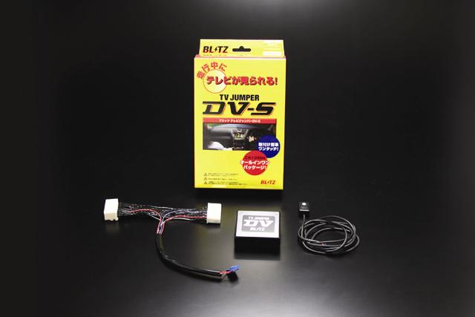
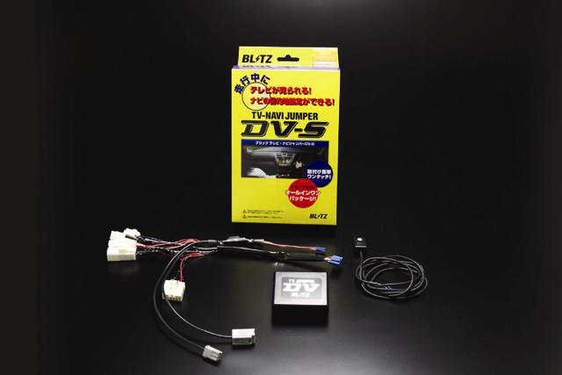

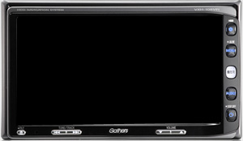

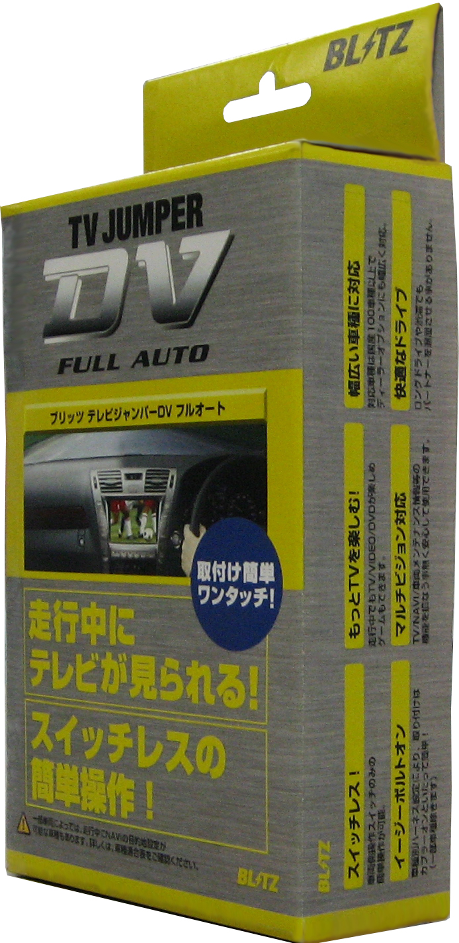

インターナビ地デジモデル
(VXH-108VFi)

適合車種情報
メーカー  (Maker) | 車種/システム  (Vehicle/System) | 年式  (Model Year） | 型式  （Model） | 備考  （Remarks） | TVハーネス  取付位置 | NAVIハーネス  取付位置
HONDA | 09年モデルデュアルサイズ HDDナビコンポ  インターナビ地デジモデル | 09年モデル | VXH-108VFi | - | TVモニター裏側 | -
HONDA | 09年モデルデュアルサイズHDDナビコンポ  地デジモデル | 09年モデル | VXH-108VF | - | TVモニター裏側 | -
HONDA | 09年モデルデュアルサイズSSDナビコンポ  インターナビ地デジモデル | 09年モデル | VXS-102VFi | - | TVモニター裏側 | -
HONDA | 09年モデルデュアルサイズSSDナビコンポ  インターナビワンセグモデル | 09年モデル | VXS-102VSi | - | TVモニター裏側 | -
HONDA | 09年モデルデュアルサイズメモリーナビコンポ  地デジモデル | 09年モデル | VXM-105CF | - | TVモニター裏側 | -
HONDA | 09年モデルデュアルサイズメモリーナビコンポ  ワンセグモデル | 09年モデル | VXM-108CS | - | TVモニター裏側 | -
商品情報
同乗者が･･･ | 走行中にTVを見たい |  | 走行中にTVを見たい  +目的地設定をしたい
同乗者が･･･ | FULL AUTO(スイッチ無タイプ) | DV-S(スイッチ付タイプ) | DV-S(スイッチ付タイプ)
商品名  (Product Name) | TABH-73 | TSBH-73 | ←
本体価格  (MSRP) | オープン価格 | オープン価格 | ←
コードNo.  (Code No.) | 17711 | 10571 | ←
JANコード  (JAN Code) | 4959094177111 | 4959094105718 | ←
※TSBH-73で走行中にTV視聴及びナビゲーションの目的地設定が可能になります。

同乗者が・・・ | TV/J DV-S | ノーマル
走行中にTVが見られる。※1 | ○ | ×
走行中にDVD/VIDEOが見られる。※2 | ○ | ×
走行中に目的地設定ができる。 | ○ | ×
※1.テレビチューナー及びテレビアンテナが装備されている場合に限ります。
※2.DVD/VIDEOが装備されている場合に限ります。

